**PHIẾU BÀI TẬP HOẠT ĐỘNG TRẢI NGHIỆM LỚP 1**

**CHỦ ĐỀ 7: GIA ĐÌNH EM**

**TUẦN 26: Vệ sinh nhà cửa**

**Bài 1: Con hãy tô màu căn phòng mà con thích**

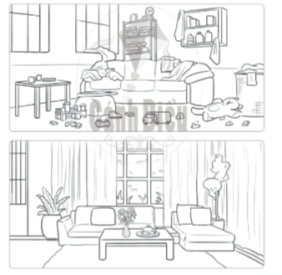

**Bài 2: Con hãy kể tên một số đồ dùng, dụng cụ dùng để vệ sinh nhà cửa?**











